

UNIVERSIDADE DO VALE DO ITAJAÍ

MATEMÁTICA APLICADA À ENGENHARIA

Lista II: Transformada Z

1. Determine a Transformada Z inversa de .
2. Determine a função transferência dos sistemas discretos modelados pelas seguintes equações diferença.
3. Para cada uma das funções de transferência discretas, pede-se:
   * Determine os polos e zeros da função.
   * Esboce os polos e zeros no plano z (desenhe também o círculo de raio unitário).
   * Verifique se o sistema é estável. Justifique sua resposta.
   * Obtenha a correspondente h[n].

Zeros: 1,2

Polos: 0,5; 0,9;

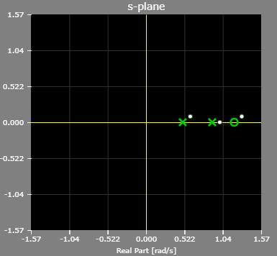

O sistema se comporta de forma instável, pois todos os polos estão no semiplano direito (SPD).

1. Faça um programa e plote a resposta em frequência de cada função de transferência apresentada em 3.